《沟通三角模型在管理中的应用》课程大纲
正面探索和思考引发正向的改变。
本课程只聚焦一个点：通过沟通三角模型的学习，快速提升管理者的沟通能力。
【课程背景】
调取了足够多的经理和员工样本之后，盖洛普公司发现：员工和顶头上司之间的关系比其他因素更能决定员工的效率。
盖洛普公司还进一步发现：员工的工作动力主要来自包括主管或其他同事的关系、在最近七天内受到认可与表扬、以及工作环境中有人不断鼓励他们进步等。
换而言之，保持正面的沟通是有效管理的核心。
基于此事实，本课程提出如下观点：
1.在工作中，每个人都是OK的，
2.每个人都需要“被看见”，让他人感受到被看见，远比表达自己更重要。
3.管理不仅需要知彼知己，更要审时度势。
所以，本次课程逻辑非常清晰，目标非常明确，通过沟通三角模型的学习与实践，帮助管理者在不同的环境下，“看见”彼此，提高沟通有效性的同时，提升管理效率。
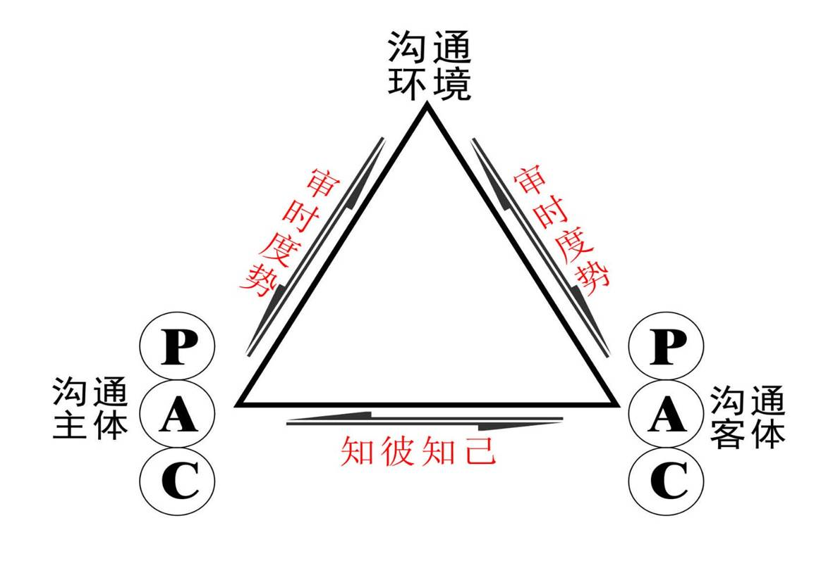
【课程模型】

【课程收益】
1.看见自己：沟通是交互的行为，我们不能想着怎么去改变别人，而是要重点关注自己向对方发出了怎样的刺激与邀请。
2.看见他人：知彼知己，用PAC给他人画像，互补沟通与管理。
3.看见环境: 审时度势，链接现实，让你的管理效能最大化。
【课程对象】组织中各级管理者
【授课方式】启发式的引导技术 + 真实的案例分析 + 深度的理论讲解+ 实用的方法传授（以上方式根据参训客户具体情况选择使用）
【课程时长】： 6h/1天或12h/2天
【课程大纲】
流 程 | 课程架构 | 内容支持 | 教学技术
联 结 | 营造轻松  安全的学习场域 | 1．引导师与学员联结；  2．学员与学员联结；  3．学员与内容联结）。 | 互动游戏
觉 察 | 觉察过程 | 1．沟通过程——在哪一环最容易出现沟通问题  1.1 沟通目标  1.2 沟通选择  1.3 沟通行动  1.4 沟通结果 | PPT讲授  案例分析
觉 察 | 看见自己 | 1．170度理论与自我认知  2．你喜欢/不喜欢与什么样的人沟通  3．当遇到沟通障碍时，你的想法、情绪与行为 | 图卡探索  现场调查
探 索 | 看见他人 | 1．层级间保持什么样的沟通状态效率最高？  1.1 中的状态  1.2 和的状态  1.3 层级间要营造“好的风水”  2 .自我觉察与画像他人  2.1 父母自我状态（P）  2.2 成人自我状态（A）  2.3 儿童自我状态（C）  3.层级间顺畅沟通的四种模式  3.1 CP——AC  3.2 NP——FC  3.3 A——A  3.4 FC——FC  4．对管理者和员工大数据分析——让数据说话  5．层级间沟通的痛点  6．层级沟通问题的内因  7．层级沟通的解决之道  8．层级沟通的解决之术  8.1 事为重，人为先  8.2 事为重，人为重  8.3 事为重，人为本 | 图卡探索  现场调查  案例分析  PPT讲授
探 索 | 看见环境 | 1．四大沟通环境  1.1空间环境  1.2时间环境  1.3心理环境  1.4文化环境 | 团队共创  世界咖啡  PPT讲授  漫游挂图
 | 现实应用 | 1．沟通环境与现实链接应用  1.1上级如何—命令，表扬、批评、激励；  1.2下级如何—请示，沟通，执行和汇报
收 敛 | 收敛处理  成果展示 | 1.开始的——  2.继续的——  3.放弃的——  思考：有什么会阻碍我？有什么会帮助我？ | 视觉挂图
实 现 | 成果与工作嫁接 | 1.课程哪些内容对你的工作帮助最大  2.一周内，你计划在哪方面率先做出一小步转变 | 文字画面

孙安达老师个人介绍及课程简介
- 畅销书《拐点沟通》作者
- TA理论组织应用专家；
- 国内首批TA沟通分析师（CTAC）八级系统认证；
- 台湾TTAF®引导式培训师认证
- Points of You® L.2 Practitioner国际认证
- 天津大学高端教育培训中心高级讲师；
- 中国TA协会•组织管理应用专业委员会副主任；
- 天津青年企业家商会常务理事；
- 工作经历：20年工作经历，历任销售部经理、集团商学院培训主任、咨询机构培训总监、民营企业高级合伙人，有丰富的企业管理与授课经验。其中13年TA理论企业研究与应用经验。
- 研修方向与课程定位：新管理模式
随着时代的变迁、技术的飞跃、新生代员工的进场、工作方式的变化，传统意义上的管理模式渐渐失去了以往的效力，组织和管理者们越来越意识到：对于今天的员工，你不能再去“命令”，只能去“领导”。
而那些优秀的领头羊企业，比如谷歌、网飞、华为、网易等已经为我们做出了表率。这些组织坚信: “人是实现组织战略目标和推进业务成果的关键”。，如果不能善待员工，他们也不会善待客户。所以，这些企业在以下四个方面做足了功夫：
一、他们着眼于正确的目标和愿景；
二、他们正确对待员工；
三、他们正确对待客户；
四、他们拥有正确的领导力（新管理模式）；
我研究发现：这些领头羊企业采用的管理模式不再是传统的“家长—孩子”模式，而是“成年人—成年人”的模式。前者基于“角色——角色”的互动，而后者是基于“人——人”的互动。本质上说，这是两种完全不同的管理模式。
- 运用的心理学理论：
TA理论（Transactional Analysis）作为一门实用性极强的人格分析理论，由心理学家埃瑞克•伯恩（Eric Berne）于20世纪60年代创立。
TA理论关注于人的价值与潜力，以“我好，你好”的哲学观念为基础。
TA理论坚信：我们无法改变他人，但我们可以改变自己的态度与行为。当我们真的改变时，我们通常会激发出他人不一样的回应。因此，要想提升我们的人际互动效能，我们需要关注自己的态度与行为向别人发出了怎样的刺激与邀请。
TA自创立至今，已在66个国家及地区成立了协会，广泛运用于组织发展、人力资源管理、领导力提升、人际沟通培训、企业文化建设、家庭、学校教育、心理咨询与治疗等领域。近年来，许多机构还将TA理论运用于企业EAP领域，取得了非常好的效果。
- 孙安达老师近年取得的成果：
1、13年TA理论研究与授课经历，受众学员数万人，线上线下一对一辅导近千人。
2、研发出了一套基于TA理论+引导技术的企业应用系列课程，该系列课程实战性强、视角独特、方法独辟蹊径，授课满意度达97%、反聘率75%；
3、著有《拐点沟通》一书，书中创造性提出了沟通中的“沟通拐点”、“沟通三角模型”、“选择——决定的管理模式”和“安抚视角的三种管理行为”等观点；
- 擅长讲授的课程：
《基于TA理论(Transactional Analysis)》的企业应用系列版权课程——
沟通模式
1. TA-组织无障碍的沟通管理之道（版权课程）
2．职场”跨悦”三部曲之跨级沟通: 人事兼修，愈层级沟通之殇(定位:企业各层级人员)
3. 职场”跨悦”三部曲之跨部门沟通：构建内部的协同伙伴关系(定位:迫切需要解决部门间协同与沟通的企业)
4. 职场”跨悦”三部曲之跨代沟通：尊重每个时代 (定位:部门长、新生代员工)
5. 客服工作中的关键时刻(定位:航空、银行等服务人员)
6. 企业沟通文化落地工作坊(定位:想打造高效沟通的文化的各类组织)
管理模式
1. TA-心本管理与领导力提升（版权课程）
2. 跨越：从技术骨干晋升到管理胜任（定位：从技术骨干到管理人员跨越）
3. 转变：管理风格塑造（定位：从管理人员到领导人员的快速转变）
4. 赋能：团队动力管理（定位：帮助Leader从团队管理到团队赋能）
5. 执行：打造知行合一的高绩效组织（定位：帮助管理者系统提升团队执行力）
精力管理
1. 精力管理工作坊(定位:适合重视组织健康与发展的各类机构的管理者与领导者)
- 授课特点:
课程: 实战与理论并重；
课堂: 动学与静思相长；
课后: 技能与工作交融；
- 培训经历:
南开大学EDP高端继续教育中心、天津大学继续教育中心、山东中小企业家培训班、联想集团（五批）、IBM（大连）、新东方教育集团、、天津泰达集团、中航信（四期，其中三期是后续加课）、国航（十批）、智联招聘大客户平台、天津康师傅、诺和诺德、保利物业、天津绿海地产、海南航空集团、天津石化集团、中海油服、中海油天津化工设研院、天津恒基利得、天津东丽区人力资源和社会保障局、天津西青区处级干部培训班、天津康凯特科技、生机集团、天津中科移信、天津恒生科技园、大庆奥通伟业、武汉费腾新能源、安得物流、津通集团、中环集团、江西鑫邦集团、山西太重集团、海滨高速、太平洋国际集装箱、等诸多知名公司。
金融领域：中国建设银行、中国招商银行、中国工商银行、上海浦发银行、安徽邮储银行、天津农商银行、恒丰银行苏州支行、山西柒柒金融、沈阳民生银行、平安保险哈尔滨公司、中荷保险天津总部、太平洋保险河北公司、农银保险沈阳公司、富德生命人寿、辽宁理财规划师协会、大连高级理财规则师班等
通信行业：广东移动（三期）、天津移动培训学院、中国联通技术研究院、中国联通沈阳公司、中国移信铁通、中国移动铁岭、长春、四平公司等

联系方式：中企联企业培训网
咨询电话：010-62885261 传真：010-62885218
联 系 人：潘宏利 13051501222
电子邮箱：phL568@163.com
网 址：www.zqLpx.com

